Ausschreibungstextvorschlag für die Ausführung einer „getrennten Querungsstelle“
System „Meudt – Tast- und Rollbord als getrennte Querungsstelle
……lfm Betonsonderbordstein System Meudt – Rollbord M 0-3, Profil 30x17/20cm, Baulänge 50cm grau mit Vorsatzbeton nach DIN EN 1340 Qualität: „Meudt eFT“⁽¹⁾ + DIT (Anforderungen gem. TL Pflaster-StB) und nachstehender Charakteristika:
Vorgenannte Steine müssen ohne Zusatz von Flugasche als Zementersatz oder
–Austauschstoff, unter Verwendung von Basaltsplitt hergestellt sein und den Qualitätsstandard „MEUDT eFT“⁽¹⁾ erfüllen. Als Bindemittel ist Zement der Sorte CEM II/52,5 zu verwenden. Einfärbungen sind ausschließlich mit Eisenoxid-Farbpigmenten herzustellen.
⁽¹⁾Qualitätsstandard „MEUDT eFT“:
Kernbetonzementgehalt: min. 280 kg/m³
Vorsatzzementgehalt: min. 400 kg/m³
Zementsorte: CEM II/52,5
erhöhter Witterungswiderstand (eFT): Abwitterung ≤200 g/m² im Mittel nach CDF-Verfahren
Vorgenannte Betonbordsteine, sowie das in der Einbaubeschreibung genannte Bettungsmaterial (Fundamentbeton usw.) liefern und fachgerecht nach Verlegeplan und eingehender technischer Beschreibung einbauen.
DIN 18318, TL Pflaster-StB, ZTV Pflaster-StB und das M FP der FGSV, in der jeweils aktuellen Fassung, sind ebenso Vertragsgrundlage. Weiterhin sind die Verlege- und Versetzhinweise des Herstellers zu beachten.
Die Hersteller der Betonmaterialien müssen von einer dem Güteschutz (BGB) angehörenden Organisation / Institution fremdüberwacht sein.
Einbaubeschreibung:
Vorstehend beschriebene Bordsteine liefern und fachgerecht nach DIN 18318, ZTV Pflaster-StB und M FP auf ein mindestens 20 cm dickes und noch nicht abgebundenes Betonfundament aus Beton C 20/25 (bei hohen Lasten auch C 25/30) mit Betonrückenstütze höhen- und fluchtgerecht nach Angaben der Bauleitung in Geraden oder Radien >19m versetzen. Fundament und Rückenstütze sind zu verdichten. Die Rückenstütze ist in der gesamten Höhe mindestens 15 cm dick in Schalung herzustellen. Die Oberkante der Rückenstütze richtet sich nach der angrenzenden Flächenbefestigung. Die Oberkante der Rückenstütze ist nach außen leicht abzuschrägen. Die Fugenbreite soll mit ca. 5 mm ausgebildet werden. Eine Fugenverfüllung ist nicht erforderlich.
Zulagen für das Versetzen von Bordsteinen anderer Baulängen, Übergängen, Schnitten usw. erfolgt in gesonderten, nachstehend auf geführten, Positionen. Passsteine kleiner 25 cm Baulänge sind zu vermeiden.
Einheitspreis €/lfm: ___________ Gesamtbetrag €: __________
Liefernachweis:
Hermann MEUDT
Betonsteinwerk GmbH
Frankfurter Straße 38
56414 Wallmerod / Ww.
Telefon: 0 64 35 / 50 92 – 0 / Telefax: 0 64 35 / 50 92 – 25
……lfm Zulage für liefern und versetzen von Sonderbordstein System Meudt - Rollbord M 0-3 wie vor, jedoch Ausführung mit weißem Vorsatzbeton nach DIN EN 1340 Qualität: „Meudt eFT“⁽¹⁾ + DIT (Anforderungen gem. TL Pflaster-StB06) und nachstehender Charakteristika:
Vorgenannte Bordsteine müssen ohne Zusatz von Flugasche als Zementersatz oder
-austauschstoff, unter Verwendung von Basaltsplitt hergestellt sein und den Qualitätsstandard „MEUDT eFT“ ⁽¹⁾ erfüllen. Als Bindemittel ist Zement der Sorte CEM II/52,5 zu verwenden.
Der Weißvorsatz ist unter ausschließlicher Verwendung von weißem Portlandzement, hellem / weißem Quarzkies, Quarzsand herzustellen und die Sichtflächen sind mit weißpigmentierter Acrylatbeschichtung, in Anlehnung an die Richtlinie für die Herstellung von weißen Betonfertigteilen für Fahrbahnmarkierungen, zu beschichten.
⁽¹⁾Qualitätsstandard „MEUDT eFT“:
Kernbetonzementgehalt: min. 280 kg/m³
Vorsatzzementgehalt: min. 400 kg/m³
Zementsorte: CEM II/52,5
erhöhter Witterungswiderstand (eFT): Abwitterung ≤200 g/m² im Mittel nach CDF-Verfahren
Einheitspreis €/lfm: ___________ Gesamtbetrag €: __________

……lfm Zulage für liefern und versetzen von Sonderbordstein System Meudt-Rollbord M 0-3 grau, wie Pos.: ….., jedoch Baulänge 25cm (Viertelstein) in Radien ≥ 9m bis <19m
Einheitspreis €/lfm: ___________ Gesamtbetrag €: __________
……lfm Zulage für liefern und versetzen von Sonderbordsteinen wie vor, jedoch mit weißem Vorsatzbeton wie Pos.: ……………….
Einheitspreis €/lfm: ___________ Gesamtbetrag €: __________
……lfm Zulage für liefern und versetzen von Sonderbordstein System Meudt-Rollbord M 0-3 grau, wie Pos.: ….., jedoch Baulänge 25cm (Viertelstein) und Trapezstein im Wechsel gemäß Versetzempfehlung des Herstellers in Radien ≥ 2m bis < 9m
Einheitspreis €/lfm: ___________ Gesamtbetrag €: __________
……lfm Zulage für liefern und versetzen von Sonderbordsteinen wie vor, jedoch mit weißem Vorsatzbeton wie Pos.: ……………….
Einheitspreis €/lfm: ___________ Gesamtbetrag €: __________
…..Stück liefern und versetzen von Sonderbordstein System „Meudt-Rollbord M 0-3 wie Pos.: ….. jedoch Übergangstein Typ M 0-3-6 grau linke oder rechte Ausführung, Baulänge 50cm, als Übergang zwischen Rollbord M 0-3 und anschließendem „Tastbord“ auf Niveau +6cm der Vorposition
Einheitspreis €/Stück: ___________ Gesamtbetrag € __________
…Stück Zulage für liefern und versetzen von Sonderbordsteinen wie vor, jedoch mit weißem Vorsatzbeton wie Pos.: ……………….
Einheitspreis €/Stück: ___________ Gesamtbetrag €: __________
…..Stück liefern und versetzen von Sonderbordstein System „Meudt-Rollbord M 0-3“,
wie Pos.: ….., jedoch Übergangstein Typ M 0-3-3 grau (Rollbord auf Fase2); linke oder rechte Ausführung, Baulänge 50cm, als Übergang zwischen Rollbord und anschließendem Bordsteinsystem bzw. auf „Tastbord“ mit Niveau +3cm.
Einheitspreis €/Stück: ___________ Gesamtbetrag €: __________
…Stück Zulage für liefern und versetzen von Sonderbordsteinen wie vor, jedoch mit weißem Vorsatzbeton wie Pos.: ……………….
Einheitspreis €/Stück: ___________ Gesamtbetrag €: __________
…..Stück liefern und versetzen von Sonderbordstein System „Meudt-Rollbord M 0-3“,
wie Pos.: ….., jedoch Rollbord RB-Adapter (Rollbord auf Rundbord); linke oder rechte Ausführung, Baulänge 50cm, als Übergang zwischen Rollbord und Rundbord.
Einheitspreis €/Stück: ___________ Gesamtbetrag €: __________
…Stück Zulage für liefern und versetzen von Sonderbordsteinen wie vor, jedoch mit weißem Vorsatzbeton wie Pos.: ……………….
Einheitspreis €/Stück: ___________ Gesamtbetrag €: __________
…...lfm liefern und versetzen von Sonderbordstein System Meudt-Tastbordstein 30x20cm, Profil Fase2, grau, Baulänge 50cm, Einbau mit Auftritt 6cm in Geraden oder Radien > 19,0m sonst wie Pos. …………
Einheitspreis €/lfm: ___________ Gesamtbetrag €: __________
……lfm Zulage für liefern und versetzen von Sonderbordsteinen wie vor, jedoch mit weißem Vorsatzbeton wie Pos.: ……………….
Einheitspreis €/lfm: ___________ Gesamtbetrag €: __________
……lfm Zulage für liefern und versetzen von Sonderbordstein System Meudt-Tastbord 30x20cm, Profil Fase2, grau, wie Pos.: ….., jedoch Baulänge 25cm (Viertelstein) in Radien ≥ 9m bis <19m
Einheitspreis €/lfm: ___________ Gesamtbetrag €: __________
……lfm Zulage für liefern und versetzen von Sonderbordsteinen wie vor, jedoch mit weißem Vorsatzbeton wie Pos.: ……………….
Einheitspreis €/lfm: ___________ Gesamtbetrag €: __________
……lfm Zulage für liefern und versetzen von Sonderbordstein System Meudt-Tastbord 30x20cm, Profil Fase2, grau, wie Pos.: ….., jedoch Baulänge 25cm (Viertelstein) und Trapezstein im Wechsel gemäß Versetzempfehlung des Herstellers in Radien ≥ 2m bis < 9m
Einheitspreis €/lfm: ___________ Gesamtbetrag €: __________
……lfm Zulage für liefern und versetzen von Sonderbordsteinen wie vor, jedoch mit weißem Vorsatzbeton wie Pos.: ……………….
Einheitspreis €/lfm: ___________ Gesamtbetrag €: __________
……lfm Zulage für liefern und versetzen von Sonderbordstein System Meudt-Tastbord 30x20cm, Profil Fase2, grau, wie Pos.: …, jedoch Tastbord RB-Adapter (Tastbord auf Rundbord), linke oder rechte Ausführung, Baulänge 50cm, als Übergang zwischen Tastbord und Rundbord.
Einheitspreis €/lfm: ___________ Gesamtbetrag €: __________
……lfm Zulage für liefern und versetzen von Sonderbordsteinen wie vor, jedoch mit weißem Vorsatzbeton wie Pos.: ……………….
Einheitspreis €/lfm: ___________ Gesamtbetrag €: __________
….Stück Herstellen von erforderlichen Pass- und Gehrungsschnitten der Vorpositionen
Einheitspreis €/Stück: ___________ Gesamtbetrag € __________

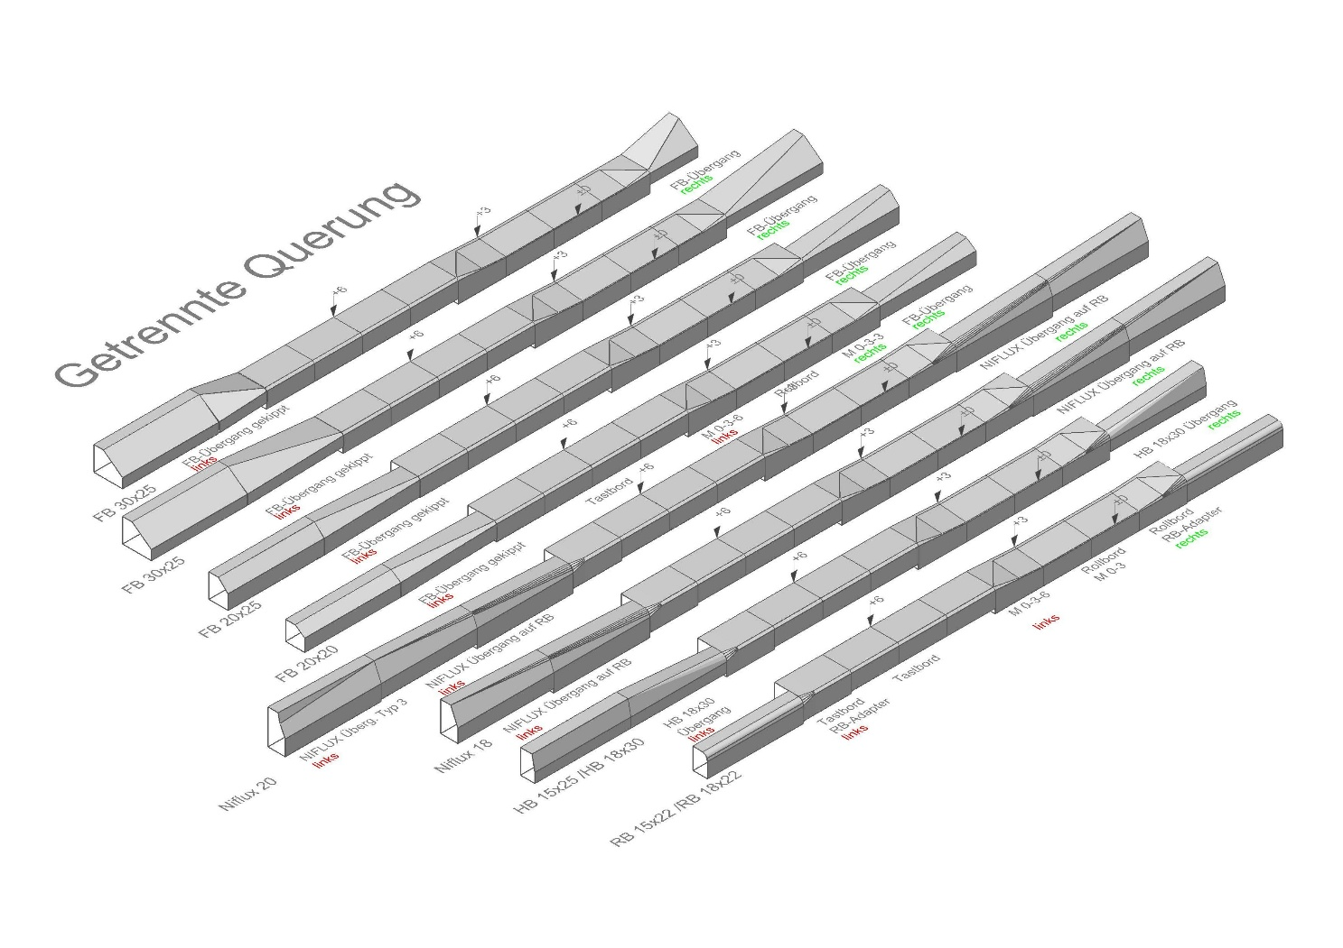

In Falle der Einbindung in:

Flachbordsteine FB 30x25 (F 15):
……Stück liefern und versetzen von Übergangsteinen FB 30x25 auf Fase 2 (links o. rechts), Baulänge 100 cm Farbe:………….(grau oder weiß) im Anschluss an Rollbordübergangstein Typ 0-3-3, sonst wie Pos………………
Einheitspreis €/Stück: ___________ Gesamtbetrag € __________
und
……Stück liefern und versetzen von Übergangsteinen FB 30x25 auf Fase 2 (links o. rechts), Baulänge 100 cm Farbe:………….(grau oder weiß) im Anschluss an den „Tastbord +6cm“. Die Position beinhaltet den „verkippten“ Einbau und das dafür erforderliche Nachschneiden der Stirnseiten an den Bordsteinstößen, sonst wie Pos………………
Einheitspreis €/Stück: ___________ Gesamtbetrag € __________
Alternativ:
……Stück liefern und versetzen von Übergangsteinen FB 30x25 auf Fase 2 (links o. rechts), Baulänge 50 cm Farbe:………….(grau oder weiß) im Anschluss an Rollbordübergangstein Typ 0-3-3, sonst wie Pos………………
Einheitspreis €/Stück: ___________ Gesamtbetrag € __________
und
……Stück liefern und versetzen von Übergangsteinen FB 30x25 auf Fase 2 (links o. rechts), Baulänge 50 cm Farbe:………….(grau oder weiß) im Anschluss an den „Tastbord +6cm“. Die Position beinhaltet den „verkippten“ Einbau und das dafür erforderliche Nachschneiden der Stirnseiten an den Bordsteinstößen, sonst wie Pos………………
Einheitspreis €/Stück: ___________ Gesamtbetrag € __________

Flachbordsteine FB 20x25 (F 10):
……Stück liefern und versetzen von Übergangsteinen FB 20x25 auf Fase 2 (links o. rechts), Baulänge 100 cm Farbe:………….(grau oder weiß) im Anschluss an Rollbordübergangstein Typ 0-3-3, sonst wie Pos………………
Einheitspreis €/Stück: ___________ Gesamtbetrag € __________
und
……Stück liefern und versetzen von Übergangsteinen FB 20x25 auf Fase 2 (links o. rechts), Baulänge 100 cm Farbe:………….(grau oder weiß) im Anschluss an den „Tastbord +6cm“. Die Position beinhaltet den „verkippten“ Einbau und das dafür erforderliche Nachschneiden der Stirnseiten an den Bordsteinstößen, sonst wie Pos………………
Einheitspreis €/Stück: ___________ Gesamtbetrag € __________

Flachbordsteine FB 20x20 (F 7):
……Stück liefern und versetzen von Übergangsteinen FB 20x20 auf Fase 2 (links o. rechts), Baulänge 100 cm Farbe:………….(grau oder weiß) im Anschluss an Rollbordübergangstein Typ 0-3-3, sonst wie Pos………………
Einheitspreis €/Stück: ___________ Gesamtbetrag € __________
und
……Stück liefern und versetzen von Übergangsteinen FB 20x20 auf Fase 2 (links o. rechts), Baulänge 100 cm Farbe:………….(grau oder weiß) im Anschluss an den „Tastbord +6cm“. Die Position beinhaltet den „verkippten“ Einbau und das dafür erforderliche Nachschneiden der Stirnseiten an den Bordsteinstößen, sonst wie Pos………………
Einheitspreis €/Stück: ___________ Gesamtbetrag € __________

Rundbordsteine RB 15x22:
……Stück liefern und versetzen von Spezialadaptern RB15x22 mit (Übergang RB auf Fase 2, links o. rechts), Baulänge 50 cm Farbe:………….(grau oder weiß) im Anschluss an Rollbordübergangstein Typ 0-3-3, sonst wie Pos………………
Einheitspreis €/Stück: ___________ Gesamtbetrag € __________
und
……Stück liefern und versetzen von Spezialadaptern RB15x22 (Übergang RB auf Fase 2, links o. rechts), Baulänge 50 cm Farbe:………….(grau oder weiß) im Anschluss an den „Tastbord +6cm“. Die Position beinhaltet den „verkippten“ Einbau und das dafür erforderliche Nachschneiden der Stirnseiten an den Bordsteinstößen, sonst wie Pos………………
Einheitspreis €/Stück: ___________ Gesamtbetrag € __________
Hochbordsteine HB 15x25 oder HB 15/30:
……Stück liefern und versetzen von Spezialadaptern RB15x22 (Übergang RB auf Fase 2, links o. rechts), Baulänge 50 cm und Übergangsteinen Profil HB 12/15x25 (Hänger HB auf RB, links o. rechts), Baulänge 100cm Farbe:………….(grau oder weiß) im Anschluss an Rollbordübergangstein Typ 0-3-3, Gesamtlänge hier 1,50 m, sonst wie Pos………………
Einheitspreis €/Stück: ___________ Gesamtbetrag € __________
und
……Stück liefern und gemeinsam in einer Falllinie versetzen von Spezialadapter RB15x22 (Übergang RB auf Fase 2, links o. rechts), Baulänge 50 cm und Übergangstein Profil HB 12/15x25 (Hänger HB auf RB, links o. rechts), Baulänge 100cm Farbe:………….(grau oder weiß) im Anschluss an den „Tastbord +6cm“. Die Position beinhaltet den „verkippten“ Einbau und das dafür erforderliche Nachschneiden der Stirnseiten an den Bordsteinstößen, Gesamtlänge hier 1,50 m, sonst wie Pos………………
Einheitspreis €/Stück: ___________ Gesamtbetrag € __________

Rundbordsteine RB 18x22:
……Stück liefern und versetzen von Spezialadaptern RB18x22 mit (Übergang RB auf Fase 2, links o. rechts), Baulänge 50 cm Farbe:………….(grau oder weiß) im Anschluss an Rollbordübergangstein Typ 0-3-3, sonst wie Pos………………
Einheitspreis €/Stück: ___________ Gesamtbetrag € __________
und
……Stück liefern und versetzen von Spezialadaptern RB18x22 (Übergang RB auf Fase 2, links o. rechts), Baulänge 50 cm Farbe:………….(grau oder weiß) im Anschluss an den „Tastbord +6cm“. Die Position beinhaltet den „verkippten“ Einbau und das dafür erforderliche Nachschneiden der Stirnseiten an den Bordsteinstößen, sonst wie Pos………………
Einheitspreis €/Stück: ___________ Gesamtbetrag € __________

Hochbordsteine HB 18x30:
……Stück liefern und versetzen von Spezialadaptern RB18x22 (Übergang RB auf Fase 2, links o. rechts), Baulänge 50 cm und Übergangsteinen Profil HB 15/18x30 (Hänger HB auf RB, links o. rechts), Baulänge 100cm Farbe:………….(grau oder weiß) im Anschluss an Rollbordübergangstein Typ 0-3-3, Gesamtlänge hier 1,50 m, sonst wie Pos………………
Einheitspreis €/Stück: ___________ Gesamtbetrag € __________
und
……Stück liefern und gemeinsam in einer Falllinie versetzen von Spezialadapter RB18x22 (Übergang RB auf Fase 2, links o. rechts), Baulänge 50 cm und Übergangsstein Profil HB 15/18x30 (Hänger HB auf RB, links o. rechts), Baulänge 100cm Farbe:………….(grau oder weiß) im Anschluss an den „Tastbord +6cm“. Die Position beinhaltet den „verkippten“ Einbau und das dafür erforderliche Nachschneiden der Stirnseiten an den Bordsteinstößen, Gesamtlänge hier 1,50 m, sonst wie Pos………………
Einheitspreis €/Stück: ___________ Gesamtbetrag € __________

